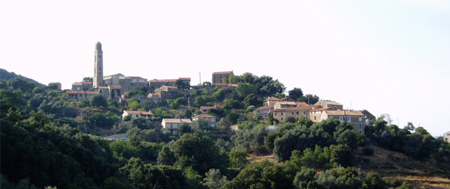Corsica - Lopigna

* Corsica is al een rustige vakantiebestemming, maar als je even helemaal de bewoonde wereld wilt ontvluchten dan is Lopigna ([West-Corsica](http://www.corsicavakantieinfo.nl/west-corsica/)) een uitstekende keuze.
* Deze kleine gemeente met net iets meer dan 100 inwoners ligt diep verscholen in de kastanjebossen van Corsica en is omgeven door indrukwekkende bergen.

Geschiedenis

* Lopigna was in het verleden flink wat groter dan tegenwoordig.
* Zo kende het gedurende de 19e eeuw zelfs meer dan 500 inwoners.
* De belangrijkste economische activiteit in die tijd was de export van kastanjes en de in de leerlooierij gebruikte bast van kastanjebomen.
* Na de Tweede Wereldoorlog vertrok een groot deel van de bevolking naar Ajaccio en de andere steden van Corsica.
* De economische vooruitzichten waren en zijn daar nog altijd beter dan in de afgelegen en dunbevolkte bossen van het eiland.

Lopigna bezienswaardigheden

* Toch is Lopigna dankzij het toerisme de laatste jaren weer wat aantrekkelijker geworden.
* Je vindt er bijvoorbeeld spectaculaire hoogteverschillen die toeristen veel wandelmogelijkheden bieden.
* Er zijn rotsachtige bergpieken van meer dan 1000 meter hoog die diep doorsneden worden door de Liamone, een kleine beek die 10 kilometer verderop in zee uitmondt.
* Aan de beek ligt ook Le Truggia, de enige [camping](http://www.corsicavakantieinfo.nl/campings/) van de gemeente.
* Verder is de bevolking van Lopigna verdeeld over Bigliani, Sant Eliseo, Taggia en enkele her en der verspreid staande boerderijen.
* In Biglani, de grootste van de drie gehuchten, kun je nog een kleine barokke kerk en een begraafplaats met interessante grafarchitectuur bewonderen.
* Ook is er in het plaatsje een café waar je even rustig kunt zitten.Lopigna is hierdoor ideaal voor als je op zoek bent naar rust en natuur.
* Ook is het een prima plaats om te bezoeken voor als je bijvoorbeeld een [rondreis](http://www.corsicavakantieinfo.nl/rondreizen/) op Corsica wilt maken.